**O’zbekiston Respublikasi Mudofaa Vazirligi**

**Axborot Kommunikatsiya Texnologiyalari va**

**Aloqa Harbiy Insituti**

**“Kiberxavfsizlik” fakulteti**

**“Tarmoq va axborot tizimlar xavfsizligi”**

**kafedrasi**

**“Python dasturlash tili”**

**fanidan**



**Mustaqil ish**

**Bajardi:** Kursant Ungarov D.

**Tekshirdi:**QK xizmatchisi Sapayev Sh.

**Toshkent-2024**

1. Uchta son berilgan . Shu sonlarning yig'indisi eng katta bo'ladigan ikkitasini ekranga chiqaruvchi programma tuzilsin.

a=int(input('a='))  
b=int(input('b='))  
c=int(input('c='))  
  
if a+b>a+c and a+b>b+c:  
 print(f"{a},{b}")  
  
elif a+c>a+b and a+c>b+c:  
 print(f"{a},{c}")  
  
else:  
 print(f"{b},{c}")

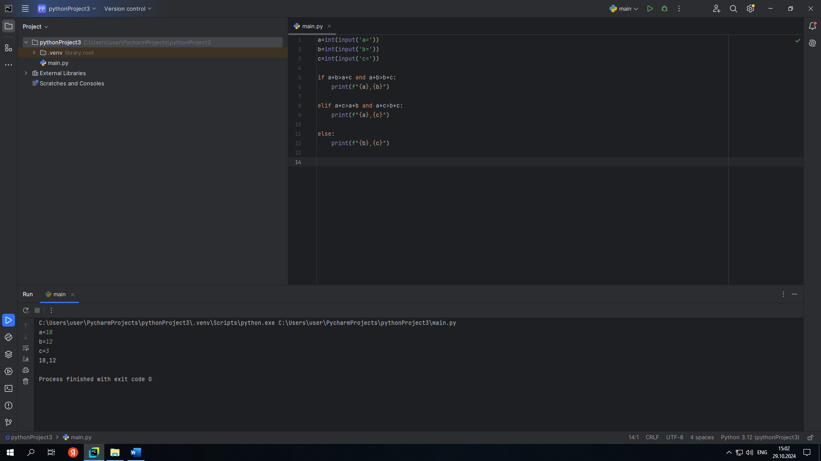

1. n butun soni berilgan (n>0). Bir sikldan foydalangan holda quyidagi yig'indini hisoblovchi programma tuzilsin: 1+1/(1!)+1/(2!)+1/(3!)+...+1 / (n!)

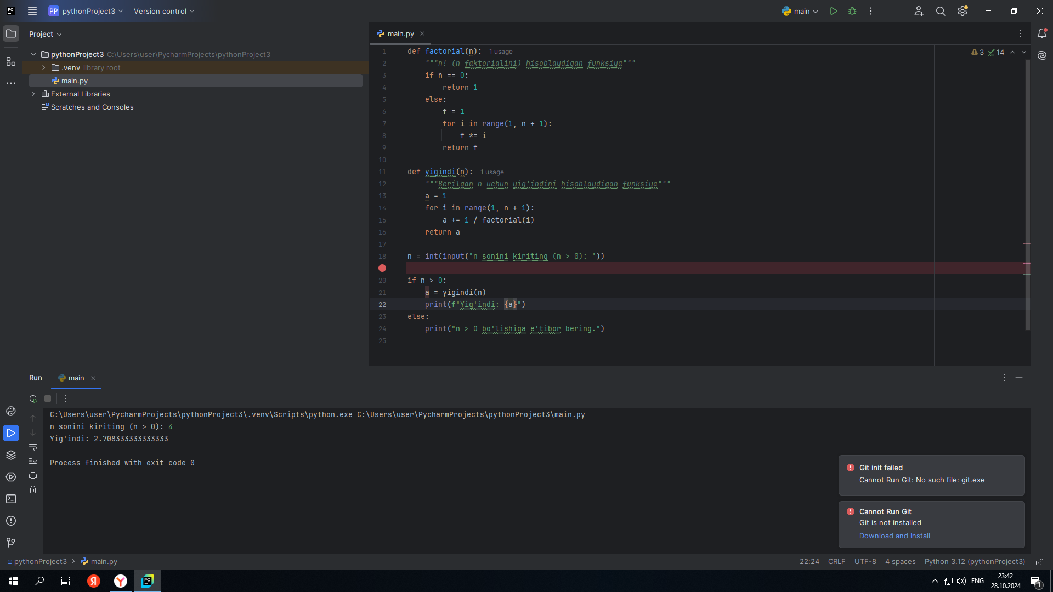

1. Satr berilgan . satrdagi kichik lotin va kirill harflarining umumiy sonini anqilovchi dastur tuzilsin.

